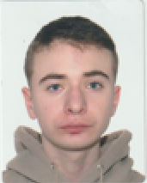
Théo AUBINEAU
COORDONNEES
 34 Allée de Lorraine
45770 Saran
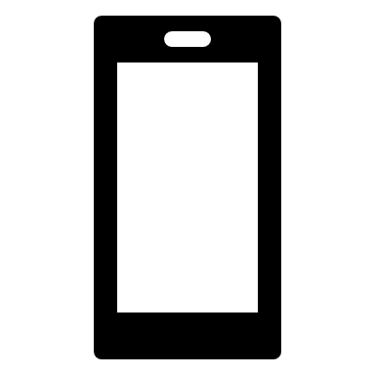 07 52 60 42 97
 Theo.ab@sfr.fr

FORMATION
- De 09/2023 à novembre 2023
BTS SIO
Lycée Fulbert, Chartres

- De 09/2020 à 06/2023
BAC PRO SN - Obtenu
Lycée Saint Paul Bourdon Blanc, Orléans

- De 09/2019 à 06/2020
Brevet - Obtenu
Lycée Saint Paul Bourdon Blanc, Orléans

CENTRES D’INTERET
Informatique, réseau, cybersécurité
Améliorations d’ordinateurs
Jeux vidéo
Motos et voitures

OUTILS ET LOGICIELS
PACK OFFICE
CMD (Command prompt)

BTS SIO-SISR (réseaux) en apprentissage

EXPERIENCE
- Du 28/11/2022 au 03/02/2023 : Stagiaire
Centre Hospitalier Universitaire, Orléans la Source
- Migration de postes et optimisation de postes

- Du 28/02/2022 au 08/04/2022 et du 25/04/2022 au 06/05/2022 : Stagiaire
Conseil Départemental du Loiret, Orléans
- Inventaire de PC et d’écrans
- Installation Windows 11-Réinstallation d’imprimantes

- Du 18/05/2021 au 26/06/2021 : Stagiaire
I.Média, Orléans
- Installation Windows-Installation de SSD

- Du 10/02/2020 au 21/02/2020 : Stagiaire
Centre de Gestion Renault, Boigny sur Bionne
- Inventaire de PC et remplacement des anciens PC
- Scanner des anciens PC destinés au cafutage
- Reprogrammer les imprimantes, les boîtes mails et les téléphones

- Du 25/11/2019 au 06/12/2019 : Stagiaire
Conseil Départemental du Loiret, Orléans
- Codage-SIG-Réseau (PING)-Dépannage

COMPETENCES
- Installation PC / Windows / Linux / Imprimantes
- Packet Tracer
- Migration
- DNS / DHCP
- Assistance Utilisateurs

